**《计算机组成原理实验》指导手册**

实验五 流水线CPU

1. 实验目标
2. 理解流水线CPU的组成结构和工作原理；
3. 掌握数字系统的设计和调试方法；
4. 熟练掌握数据通路和控制器的设计和描述方法。
5. 实验内容

1. 流水线CPU

待设计的流水线CPU可以执行如下6条指令：

* **add**: rd <- rs + rt; op = 000000, funct = 100000



* **addi**: rt <- rs + imm; op = 001000

**lw**: rt <- M(rs + addr); op = 100011

**sw**: M(rs + addr) <- rt; op = 101011

**beq**: if (rs = rt) then pc <- pc + 4 + addr << 2

else pc <- pc + 4; op = 000100



* **j**: pc <- (pc+4)[31:28] | (add<<2)[27:0]; op = 000010



待设计的CPU的逻辑符号如图-1所示，端口声明如下：

module cpu_one_cycle //单周期CPU

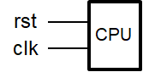(input clk, //时钟（上升沿有效）

input rst //异步复位，高电平有效

);

……

endmodule 图-1 CPU逻辑符号

根据上述指令的功能，设计两种流水线CPU的不完全的数据通路如图-2和图-3所示，其中橙色部分为控制器。具体实现时ALU和寄存器堆可以利用实验1和实验2设计的模块，指令存储器ROM和数据存储器RAM均采用IP例化实现，容量为256 x 32位的分布式存储器。

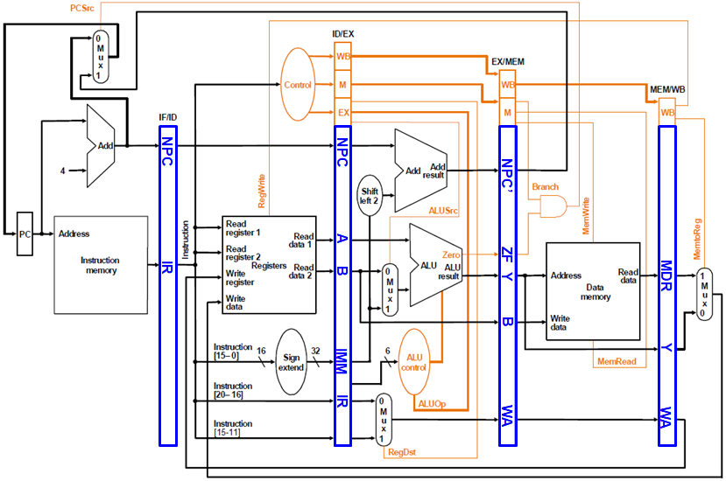

图-2 无相关处理的流水线CPU的数据通路

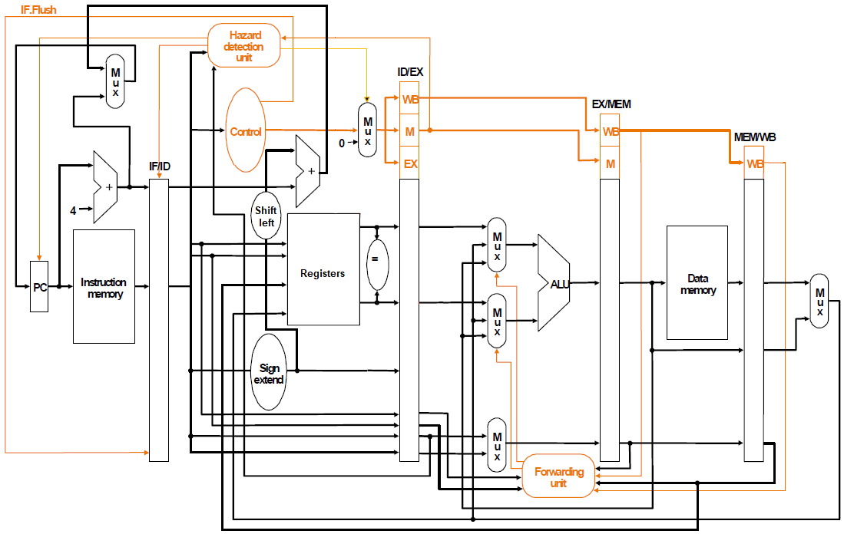

图-3 有相关处理的流水线CPU的数据通路

2. 调试单元（Debug Unit，DBU）

为了方便下载调试，设计一个调试单元DBU，该单元的功能和结构与实验四类似，可以用于控制CPU的运行方式，显示运行过程的中间状态和最终运行结果。DBU的端口与CPU以及FPGA开发板外设（拨动/按钮开关、LED指示灯、7-段数码管）的连接如图-4所示。为了DBU在不影响CPU运行的情况下，随时监视CPU运行过程中寄存器堆和数据存储器的内容，可以为寄存器堆和数据存储器增加1个用于调试的读端口。

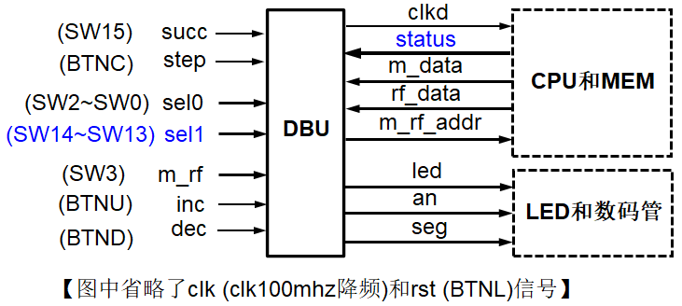

图-4 调试单元端口及其连接图

* 控制CPU运行方式
* succ = 1：clkd输出连续的周期性脉冲信号，可以作为CPU的时钟信号，控制CPU连续执行指令
* succ = 0：每按动step一次，clkd输出一个脉冲信号，可以作为CPU的时钟信号，控制CPU执行一个时钟周期
* sel0 = 0：查看CPU运行结果 (存储器或者寄存器堆内容)
* m_rf： 1，查看存储器(MEM)；0，查看寄存器堆(RF)
* m_rf_addr： MEM/RF的调试读口地址(字地址)，复位时为零
* inc/dec：m_rf_addr加1或减1
* rf_data/m_data：从RF/MEM读取的数据字
* 16个LED指示灯显示m_rf_addr
* 8个数码管显示rf_data/m_data
* sel0 = 1 ~ 7：查看CPU运行状态（status）
* 根据sel0 （选择流水段）和sel1（选择相应段中寄存器），选择一个32位数据显示在8个数码管上
* sel0 = 1：PC，程序计数器
* sel0 = 2：IR/ID，sel1=0, NPC; sel1=1, IR
* sel0 = 3：ID//EX, 。。。。
* sel0 = 4：EX/MEM，。。。。
* sel0 = 5：MEM/WB, 。。。。
* sel0 = 6：
* sel0 = 7：
* 根据需要在16个LED指示灯(SW15~SW0) 上显示选中流水段的控制信号

1. 实验步骤
2. 设计实现图-2所示完整的无相关处理的流水线CPU，并进行功能仿真；
3. 设计实现图-3所示完整的有相关处理的流水线CPU，包括**无延迟分支的控制相关处理和数据相关处理（定向路径和流水线互锁）**，并进行功能仿真；
4. 将上述一种流水线CPU下载至FPGA中测试。
5. 实验检查
6. 检查一种流水线CPU的功能仿真；
7. 检查一种流水线CPU下载至FPGA后的运行功能。
8. 思考题
9. 支持分支预测的流水线CPU的设计，并进行功能仿真和下载测试。